**ĐẠI HỌC QUỐC GIA THÀNH PHỐ HỒ CHÍ MINH**



**TRƯỜNG ĐẠI HỌC CÔNG NGHỆ THÔNG TIN**

**KHOA CÔNG NGHỆ PHẦN MỀM**

**--------------------**



**--------------------**

**BÁO CÁO CUỐI KÌ**

**ĐỒ ÁN MÔN PHƯƠNG PHÁP PHÁT TRIỂN PHẦN MỀM HƯỚNG ĐỐI TƯỢNG**

**Đề tài: QUẢN LÍ NHÀ TRỌ TRÍ ĐỨC**

**Giảng viên hướng dẫn:**

**ThS. HUỲNH NGUYỄN KHẮC HUY**

**Sinh viên thực hiện:**

**NGUYỄN HOÀNG TUẤN 17521217**

**NGUYỄN ĐỨC HƯNG 17520542**

**HỨA PHƯỚC THANH 17521046**

***TPHCM, 17/12/2019***

**NHẬN XÉT CỦA GIẢNG VIÊN**

**LỜI CẢM ƠN**

Trước tiên em xin gửi lời cảm ơn đến thầy Huỳnh Nguyễn Khắc Huy. Thầy đã nhiệt tình giảng dạy trên lớp, hỗ trợ những thông tin cần thiết và giải đáp những thắc mắc cho nhóm và các bạn trong suốt quá trình thực hiện đề tài.

Đồng thời em cũng muốn cảm ơn các anh chị khóa trên, đặc biệt là anh chị trong khoa đã chia sẽ kinh nghiệm quý báu về môn học cũng như những kiến thức liên quan. Cũng xin cảm ơn bạn bè đã tạo điều kiện thuận, mọi người đã đưa ra nhận xét và góp ý chân thành, vô cùng quý giá. Những người đã động viên, hỗ trợ nhóm hoàn thành đề tài.

**Sinh viên thực hiện**

Nguyễn Hoàn Tuấn

Nguyễn Đức Hưng

Hứa Phước Thanh

Thủ Đức, ngày 17, tháng 12 năm 2019

**LỜI NÓI ĐẦU**

Ngày nay, với sự tiến bộ vượt bật của Khoa Học – Kĩ Thuật, đặc biệt là trong lĩnh vực công nghệ thông tin, chúng ta có thể giải quyết được hầu hết các vấn đề trong cuộc sống. Với mục tiêu hoàn thành môn học Nhập môn Công nghệ Phần mềm cũng như áp dụng kiến thức đã học vào thực tiễn, nhóm OHOTATD thực hiện đổ án cuối kì với đề tài Quản lí nhà trọ nhằm giúp việc quản lí nhà trọ trở nên chuyên nghiệp và hiện đại hơn, giúp tiết kiệm thời gian, dễ dàng sử dụng với tất cả người dùng, giảm tải thời gian cũng như khối lượng công việc mà người quản lý phải làm so với việc quản lí truyền thống.

Quản lí nhà trọ giúp người quản lý dễ dàng lưu trữ và tra cứu thông tin của khách hàng, cũng như là việc cho thuê hoặc tính tiền. Tất cả các công việc điều được thao tác trực tiếp trên phần mềm. Giao diện chuyên nghiệp, dễ dàng sử dụng cho tất cả người dung.

Mặc dù có sự chuẩn bị kĩ lưỡng và các thành viên trong nhóm đã làm việc rất nổ lực Đề tài Quản lí nhà trọ cũng không tránh khỏi được những sai xót, nhóm chúng em mong được sự góp ý của thầy và các bạn.

Chân thành cảm ơn thầy và các bạn !

1. **TỔNG QUAN NHÓM**
2. Thông tin nhóm: Nhóm OHOTATD

|  |  |  |  |
| --- | --- | --- | --- |
| STT | Họ và tên | MSSV | Vai trò |
| 1 | Nguyễn Hoàng Tuấn | 17521217 | Thành viên |
| 2 | Hứa Phước Thanh | 17521046 | Thành viên |
| 3 | Nguyễn Đức Hưng | 17520542 | Trưởng nhóm |

|  |  |  |
| --- | --- | --- |
| Họ và tên | Công việc | Trạng thái |
| Nguyễn Hoàng Tuấn |  | Hoàn thành 100% |
| Tham gia phân tích yêu cầu |
| Phụ trách sơ đồ use case, thiết kế dữ liệu |
| Phụ trách lập trình cơ bản, UI cho chương trình |
| Viết báo cáo |
| Hứa Phước Thanh | Tham gia vào phân tích yêu cầu, góp ý kiến | Hoàn thành 100% |
| Phụ trách sơ đồ lớp, thiết kế dữ liệu |
| Phụ trách lập trình cách tính năng còn lại của chương trình |
| Nguyễn Đức Hưng | Nhóm trưởng, điều hành nhóm | Hoàn thành 100% |
| Tham gia vào phân tích yêu cầu, góp ý kiến |
| Phụ trách phần mô tả bài toán, thiết kế dữ liệu |

1. Phân công công việc
2. Các giai đoạn chính của đồ án

|  |  |  |  |  |
| --- | --- | --- | --- | --- |
| STT | Giai đoạn | Công việc | Mốc thời gian | Trạng thái |
| 1 | Tìm hiểu sơ bộ & đăng ký đồ án | Đọc các yêu cầu chính của đồ án | 3/9/2019 – 3/9/2019 | Hoàn thành 100% |
| 2 | Tìm hiểu công nghệ liên quan | Tìm hiểu và lựa chọn công nghệ phù hợp nhất để thực hiện đồ án | 4/9/2019 – 4/10/2019 | Hoàn thành 100% |
| 3 | Sử dụng các công cụ hỗ trợ để thực hiện các yêu cầu của đồ án | Sử dụng công cụ drawio để vẽ các sơ đồ, MS SQL để tạo cơ sở dữ liệu, Visual Studio để lập trình, Github đề upload source | 5/10/2019 – 10/12/2019 | Hoàn thành 100% |
| 4 | Hoàn thành đồ án, viết báo cáo | Tiến hành viết báo cáo | 14/12/2019 - 17/12/2019 | Hoàn thành 100% |

**B. BÁO CÁO ĐỒ ÁN**

## **Chương I – Hiện Trạng**

**I. 1 Giới thiệu về nhà trọ Trí Đức**

**I.1.1 Kiến trúc tổng quan**

* Nhà trọ Trí Đức được xây dựng với khối nhà 6 tầng và 1 bán tầng, quy mô 22 phòng trọ được bố trí mỗi tầng 5 phòng trọ từ tầng 2 đến tầng 5 và tầng trên cùng là 2 phòng và nhà kho. Tầng trệt và bán tầng là nơi để xe, phòng spa, và là nơi sinh hoạt của chủ nhà.
* Mỗi nửa tầng (được phân chia bởi thang bộ ở giữa) có 1 phòng lớn và còn lại là phòng nhỏ hơn với diện tích lần lượt là 16m2 (4.2 x 4.2) và 12m2 (4.2 x 3.2).

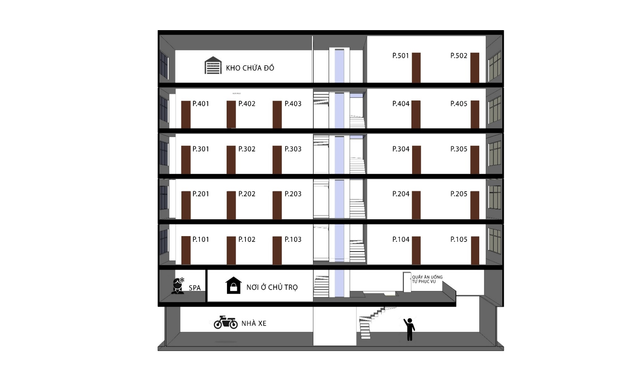

**I.1.2 Cơ sở vật chất**

* Hỗ trợ 2 giường tầng cho phòng lớn và 1 cho phòng nhỏ, mỗi phòng có nhà tắm riêng với đầy đủ tiện nghi cơ bản, đáp ứng nhu cầu sinh sống và học tập của sinh viên.

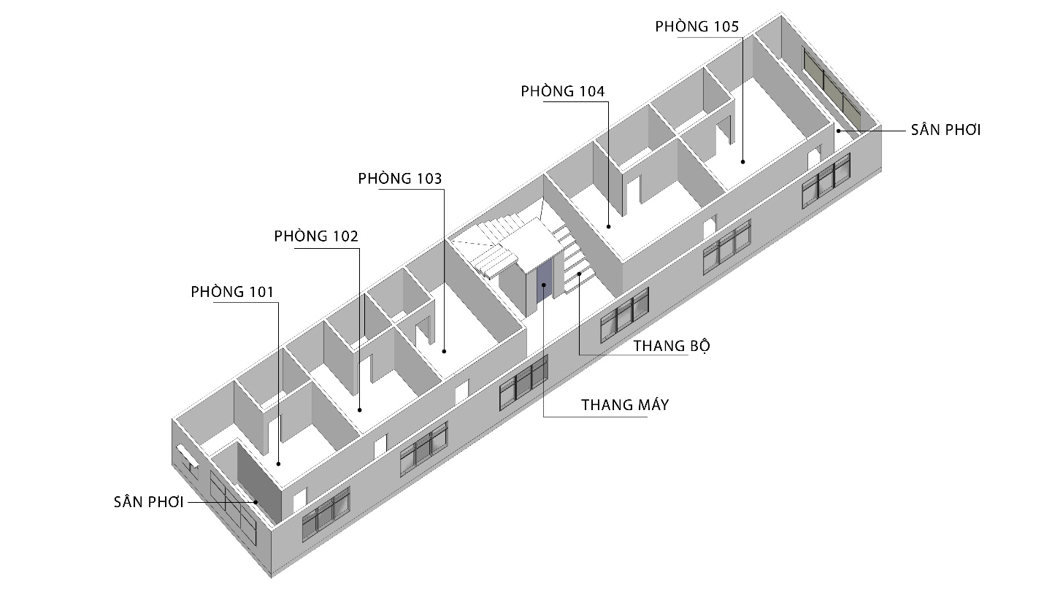

* Trọ cũng đã có sẵn hệ thống mạng với chi tiết lắp đặt như sau:
* Phân tầng mạng 1 router mỗi nửa tầng
* Modem (đại diện cho 1 thuê bao mạng) nằm ở tầng 2 và tầng 4.
* Cổng LAN của Modem được kết nối với cổng WAN của router ở các tầng trên.
* Do 1 hệ thống mạng được nhiều người dùng nên chủ nhà trọ nói trước là mạng phục vụ tốt cho nhu cầu học tập do kết nối cáp quang tốc độ cao, tuy nhiên để ổn định cho việc chơi game hay nhu cầu khác thì sinh viên nên tự trang bị mạng dây (Ethernet) và nếu không đủ cổng dùng trực tiếp trên router thì có thể tự trang bị thiết bị chia cổng mạng (Hub/ Switch)

**I.1.3 Lợi thế của nhà trọ Trí Đức**

* Tọa lạc trong khu vực làng đại học cũng như khá gần đường có thể bắt nhiều chuyến bus chính của làng (Đường 621), có thể đi bộ hoặc bắt bus đến trường, gần nhất là trường Bách Khoa.
* Chủ nhà cam kết chỉ cho sinh viên hoặc những người vừa tốt nghiệp vẫn còn muốn tiếp tục ở thuê phòng nên sinh viên hoàn toàn có thể yên tâm sinh sống mà bớt đi nỗi lo về các thành phần bất hảo.
* Có khu vực để xe riêng ở tầng trệt với nhà xe và sân bãi để xe, chủ nhà hỗ trợ coi xe và sắp xếp xe vào nhà xe khi trọ đóng cửa.
* Có phòng spa và quầy ăn uống tự phục vụ, hỗ trợ nhiều nhu cầu khác nhau của sinh viên ở trọ tại đây.

**I.1.4 Thông tin liên hệ**

* Nhà trọ Trí Đức tọa lạc ở số 147/22 Đường Vành đai ĐHQG, Khu Phố Tân Lập, Phường Đông Hòa, Xã Dĩ An, Bình Dương.
* Số điện thoại: 0905581818

**I.2 Khảo sát hiện trạng**

**I.2.1 Kế hoạch khảo sát, phương pháp**

* Vận dụng kinh nghiệm cá nhân (1 thành viên ở trọ tại đây) và khảo sát, thảo luận cùng mọi người ở trọ xung quanh.
* Tìm hiểu thông tin bằng cách phỏng vấn trao đổi cùng những người quản lý nhà trọ.
* Họp nhóm và thống nhất những mục tiêu (chức năng, yêu cầu) cần thực hiện.

**I.2.2 Hiện trạng và kết quả khảo sát**

**I.2.2.1 Hiện trạng tổ chức**

* + - Định hướng nhà trọ là tạo ra một môi trường lành mạnh cho sinh viên sinh sống và học tập nhưng mục tiêu chính là hoạt động kinh doanh chủ yếu tập trung vào 3 loại hình dịch vụ: Thu phí phòng trọ (Phí thuê cố định mỗi tháng) và phụ phí liên eequan (Điện, nước, …), Dịch vụ ăn uống, Dịch vụ spa.
    - Cơ cấu tổ chức của nhà trọ được thể hiện như sau:

**I.2.2.2 Hiện trạng nghiệp vụ**

**a) Đăng ký ở trọ:**

* Người muốn trọ có thể kiểm tra xem còn phòng trống hay không bằng cách lại trực tiếp địa chỉ hoặc liên hệ số điện thoại ở mục thông tin liên hệ phần giới thiệu ở trên.
* Khi đến để đăng ký ở trọ phải chuẩn bị thẻ sinh viên, chứng minh nhân dân hoặc căn cước, tiền đặt cọc (1tr – 1tr5 cho phòng nhỏ - phòng lớn)
* Sau khi xem phòng và xác định muốn ở, chủ nhà sẽ phỏng vấn khách trọ:
  + Học trường nào, năm mấy, có quen bạn nào trọ ở đây không ?
  + Tại sao lại chuyển ra trọ, hoặc tại sao lại chuyển trọ cũ qua đây ?
  + Cảm thấy việc ở đây có lâu dài không, qui định là 23 giờ đóng cửa và các qui định khác có tuân thủ được hay không ?
  + Có xe máy không ?
* Khi đăng ký và hoàn tất tiền cọc, người muốn trọ sẽ có ngày hẹn để nhận phòng, có thể thương lượng để chuyển đồ vào chỗ phía trước thang máy đã hư trước ngày nhận phòng.

**b) Đăng ký tạm trú:**

* Khi trọ được một tháng và xác định ở lâu dài thì người ở trọ phải làm giấy đăng ký tạm trú.
* *Bảng mô tả hồ sơ:*

|  |  |  |  |
| --- | --- | --- | --- |
| STT | HỒ SƠ | VAI TRÒ | CÔNG VIỆC |
| 1 | D1 | Thông tin cơ bản: Ghi lại thông tin cơ bản của khách trọ mới gồm   * Họ tên * Số chứng minh * Số điện thoại * Số phòng * Số tiền cọc * Số xe máy |  |
| 2 | D2 | Thông tin tạm trú: Ghi lại thông tin của khách trọ đã ở hơn một tháng, gồm những thông tin như hình Bản khai nhân khẩu bên dưới |  |
| 3 | D3 | Phiếu tiền cọc: Ghi lại hóa đơn tiền cọc, chủ nhà và khách trọ mỗi người giữ một bản |  |
| 4 | D4 | Sổ thông tin: Ghi tất cả thông tin của khách trọ |  |
| 5 | D5 | Danh sách phòng: Ghi thông tin tất cả phòng và tình trạng | T1 |
| 6 | D6 | Phiếu hẹn: Phiếu hẹn ngày chuyển đồ và ngày chuyển phòng | T2 |

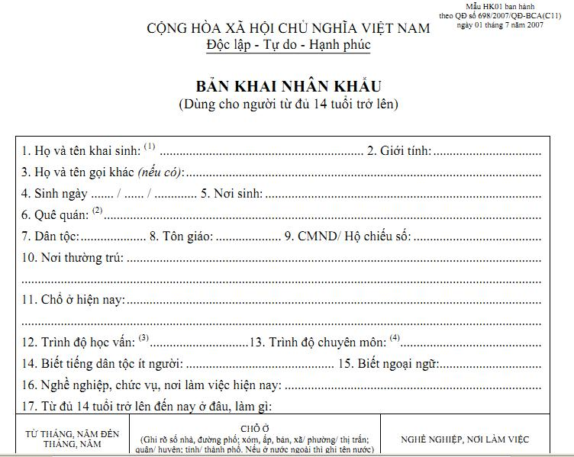

* ***Sơ đồ công việc***

|  |  |  |
| --- | --- | --- |
| **QUẢN LÝ KHÁCH TRỌ** | | |
| Tên nhiệm vụ thực hiện: Đăng kí trọ và tạm trú | | |
| **Vị trí liên quan** | **Thành viên quản lý khách trọ** | **Vị trí ngoại** |
|  | Phiếu hẹn (D6)  Thông tin cơ bản (D1)  Kiểm tra khách ở được một tháng (T4)  Phiếu đăng kí tạm trú (D2)  Danh sách phòng (D5)  Tra cứu phòng trống  Nhận khách và xem phòng (T1)  Yêu cầu được trọ  Lập hồ sơ thông tin (T3)  Sổ thông tin (D4)  Phỏng vấn (T2)  Còn phòng  Lưu thông tin khách  Phiếu tiền cọc  (D3)  Tổ thủ tục  Khách trọ  Khách trọ  Khách trọ |  |

* ***Bảng mô tả công việc:***

|  |  |  |  |  |  |  |  |  |
| --- | --- | --- | --- | --- | --- | --- | --- | --- |
| STT | CÔNG VIỆC | MÔ TẢ CÔNG VIỆC | ĐIỀU KIỆN KHỞI ĐỘNG | VÍ TRÍ LÀM VIỆC | TẦN SUẤT | THỜI LƯỢNG | HỒ SƠ NHẬP | HỒ SƠ XUẤT |
| 1 | T1 | **Nhận khách và xem phòng**: Dẫn khách đi xem phòng muốn trọ và mô tả các qui định cũng như cách sinh hoạt ở đây | Còn phòng trống và khách lại muốn xem phòng | Thành viên tổ thủ tục | 0 – 4 khách/ tuần | 15 phút/ khách | D5 |  |
| 2 | T2 | **Phỏng vấn:** Chủ nhà sẽ phỏng vấn những câu hỏi ở trên cũng như nói chuyển để hiểu thêm về tình hình của khách. Nếu hai bên đồng ý, thương lượng ngày chuyển đồ, ngày nhận phòng | Sau khi xem phòng, khách muốn đăng ký trọ. | Thành viên tổ thủ tục | 0 – 3 khách/ tuần | 15 phút/ khách |  | D6 |
| 3 | T3 | **Lập hồ sơ thông tin:** Ghi lại thông tin cơ bản của khách trọ mới và thu tiền cọc phòng | Thương lượng đăng ký trọ hoàn tất | Thành viên tổ thủ tục | 0 – 5 khách/ tháng | 10 phút/ khách |  | D1, D3, D4 |
| 4 | T4 | **Kiểm tra khách ở được một tháng**: Sau khi khách ở được hơn một tháng và xác định ở lâu dài, lập hồ sơ tạm trú cho khách | Trọ được hơn một tháng và muốn tiếp tục trọ | Thành viên tổ thủ tục | 0 – 4 khách/ tháng | 15 phút/ khách | D4 | D2, D4 |

**Thu phí phòng trọ và phụ phí liên quan:**

* Phí phòng trọ 1 tháng là cho phòng ở tầng thấp nhất (tầng 2), với phòng nhỏ là 1tr4, phòng lớn là 1tr6, cứ lên 1 tầng sẽ giảm tiền phòng đi 100k (Ví dụ phòng nhỏ, số phòng 304, ở tầng 4 là 1tr2).
* Điện: 12k/ 1kWh
* Nước: 40k/ 1 người
* Xe: 50k/ 1 chiếc
* Internet: 60k
* Rác: 15k
* Bảng mô tả hồ sơ:

|  |  |  |  |
| --- | --- | --- | --- |
| STT | HỒ SƠ | VAI TRÒ | CÔNG VIỆC |
| 1 | E1 | **Phiếu thu phí trọ**: Liệt kệ các khoản thu tháng hiện tại của mỗi phòng và đưa cho khách trọ phòng đó để thu tiền trọ | T5 |
| 2 | E2 | **Sổ thu phí**: Ghi lại tất cả thông tin phiếu thu phí trọ và tình trạng phiếu đã được khách thanh toán hay chưa | T5 |
| 3 | E3 | **Sổ ghi điện**: Ghi lại tổng số kWh điện năng đã sử dụng của mỗi phòng | T6 |
| 4 | D5 | **Danh sách phòng**: Xem phòng đó có mấy người để tính tiền nước dựa trên đầu người và số xe của phòng đó để tính tiền giữ xe |  |

* Sơ đồ công việc:

|  |  |  |
| --- | --- | --- |
| **QUẢN LÝ VIỆC THU PHÍ** | | |
| Nhiệm vụ thực hiện: Thu phí phòng trọ | | |
| **Vị trí liên quan** | **Thành viên quản lý việc thu phí** | **Vị trí ngoại** |
| Tính tiền nước, giữ xe  Danh sách phòng (D5)  Sổ ghi điện (E3)  Phiếu thu (E1)  Sổ thu phí (E2)  Tra cứu số người và xe  Tra cứu và tính tiền điện  Tổng tiền và lập phiếu thu phòng trọ (T5)  Tổ cơ sở vật chất  Tổ kế toán  Khách trọ  Ghi điện (T6) |  |  |

* Bảng mô tả công việc:

|  |  |  |  |  |  |  |  |  |
| --- | --- | --- | --- | --- | --- | --- | --- | --- |
| STT | CÔNG VIỆC | MÔ TẢ CÔNG VIỆC | ĐIỀU KIỆN KHỞI ĐỘNG | VÍ TRÍ LÀM VIỆC | TẦN SUẤT | THỜI LƯỢNG | HỒ SƠ NHẬP | HỒ SƠ XUẤT |
| 1 | T5 | **Ghi điện**: Ghi số kWh điện hiện tại từ đồng hồ điện mỗi phòng | Phòng có khách trọ | Thành viên tổ cơ sở vật chất | 20 – 22 phòng/ tháng | 5 phút/ phòng |  | E3 |
| 2 | T6 | **Lập phiếu thu phòng trọ**: Dựa trên số kWh điện ghi nhận từ E3 và số người và số xe mỗi phòng tra cứu được từ D4, tính ra tiền điện, nước; cộng thêm các loại tiền mặc định để lập thành phiếu thu | T5 hoàn thành | Thành viên tổ tài chính | 20 – 22 phòng/ tháng | 10 phút/ phòng | D5, E3 | E1, E2 |

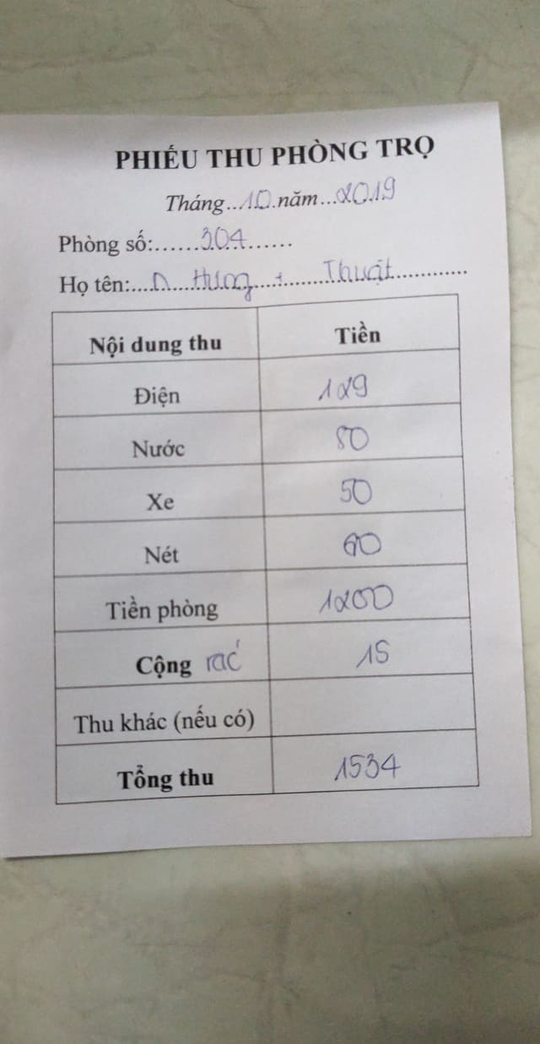

**Quầy ăn uống tự phục vụ**: Ở bán tầng trên tầng trệt có một cái tủ lạnh và một quầy đồ ăn đồ uống nhỏ kế bên, mọi người sau khi lấy đồ mình muốn tự giác bỏ vào số tiền của món đó ghi trên bảng giá vào thùng tiền và tự thối tiền từ đó ra.

Bảng hồ sơ công việc:

|  |  |  |  |
| --- | --- | --- | --- |
| STT | HỒ SƠ | VAI TRÒ | CÔNG VIỆC |
| 1 | F1 | Sổ dịch vụ: Ghi lại tất cả giao dịch từ 2 loại hình dịch vụ thức ăn và spa của mỗi phòng |  |
| 2 | G2 | Phiếu thu dịch vụ: Ghi vào phiếu thu dịch vụ sẽ được thu từng phòng mỗi 2 tuần |  |

Sơ đồ công việc:

|  |  |  |
| --- | --- | --- |
| **QUẢN LÝ DỊCH VỤ** | | |
| Nhiệm vụ thực hiện: Quản lý quầy ăn uống tự phục vụ | | |
| **Vị trí liên quan** | **Thành viên quản lý dịch vụ** | **Vị trí ngoại** |
| Khách trọ  Sổ dịch vụ (F1)  Sử dụng dịch vụ  Phiếu thu dịch vụ (G2)  Tổ dịch vụ  Tổ kế toán | Làm đầy quầy (T9) |  |

* Bảng mô tả công việc:

|  |  |  |  |  |  |  |  |  |
| --- | --- | --- | --- | --- | --- | --- | --- | --- |
| STT | CÔNG VIỆC | MÔ TẢ CÔNG VIỆC | ĐIỀU KIỆN KHỞI ĐỘNG | VÍ TRÍ LÀM VIỆC | TẦN SUẤT | THỜI LƯỢNG | HỒ SƠ NHẬP | HỒ SƠ XUẤT |
| 1 | T9 | Làm đầy quầy: Mang thức ăn thức uống từ kho bỏ vào tủ lạnh và các quầy | Có thể khởi động bất kỳ lúc nào nếu nhận thấy quầy trống | Thành viên tổ dịch vụ | 2 – 4 lần / ngày | 30 phút/ lần |  |  |

**Phòng spa:** Khách có thể được tư vấn miễn phí hoặc qua số điện thoại 0903855058, có thể đặt lịch trước loại hình dịch vụ muốn sử dụng qua số điện thoại để nhân viên sắp xếp thời gian. Nếu có quen biết người ở trọ, người đó đồng ý cộng vào phiếu thu dịch vụ của phòng sẽ được giảm 10% toàn dịch vụ.

Bảng hồ sơ công việc

|  |  |  |  |
| --- | --- | --- | --- |
| STT | HỒ SƠ | VAI TRÒ | CÔNG VIỆC |
| 1 | F1 | Sổ dịch vụ: Ghi lại tất cả giao dịch từ 2 loại hình dịch vụ thức ăn và spa của mỗi phòng | T8 |
| 2 | F2 | Sổ spa: Ghi lại tất cả giao dịch của khách spa vãng lai (Không qua giới thiệu của phòng trọ nào) | T8 |
| 3 | F3 | Phiếu thu dịch vụ: Ghi vào phiếu thu dịch vụ sẽ được thu từng phòng mỗi 2 tuần | T8 |

Sơ đồ công việc

|  |  |  |
| --- | --- | --- |
| **QUẢN LÝ DỊCH VỤ** | | |
| Nhiệm vụ thực hiện: Quản lý Spa | | |
| **Vị trí liên quan** | **Thành viên quản lý dịch vụ** | **Vị trí ngoại** |
| Khách spa  Thanh toán dịch vụ (T8)  Sổ dịch vụ (F1)  Sử dụng dịch vụ  Phiếu thu dịch vụ (F3)  Tổ dịch vụ  Tổ kế toán  Khách trọ  Tư vấn dịch vụ  (T7)  Đồng ý ghi vào phiếu thu dịch vụ phòng  Không qua dịch vụ phòng  Sổ spa (F2) |  |  |

Bảng mô tả công việc

|  |  |  |  |  |  |  |  |  |
| --- | --- | --- | --- | --- | --- | --- | --- | --- |
| STT | CÔNG VIỆC | MÔ TẢ CÔNG VIỆC | ĐIỀU KIỆN KHỞI ĐỘNG | VÍ TRÍ LÀM VIỆC | TẦN SUẤT | THỜI LƯỢNG | HỒ SƠ NHẬP | HỒ SƠ XUẤT |
| 1 | T7 | **Tư vấn dịch vụ**: Tư vấn loại hình dịch vụ cho khách hàng đến trực tiếp spa hoặc qua số điện thoại 0903855058 | Khách đến trực tiếp hoặc gọi qua số điện thoại | Thành viên tổ dịch vụ | 5 – 20 khách/ ngày | 10 phút/ khách |  |  |
| 2 | T8 | **Thanh toán dịch vụ**: Nếu đồng ý ghi vào phiếu thu dịch vụ phòng thì ghi vào phiếu, không thì khách sẽ thanh toán trực tiếp mà không có khuyến mãi 10% | Khách sử dụng xong dịch vụ | Thành viên tổ dịch vụ và tổ kế toán | 5 – 15 khách/ ngày | 30 - 90 phút/ khách  (Tính luôn thời gian khách sử dụng dịch vụ) |  | F1, F2, F3 |

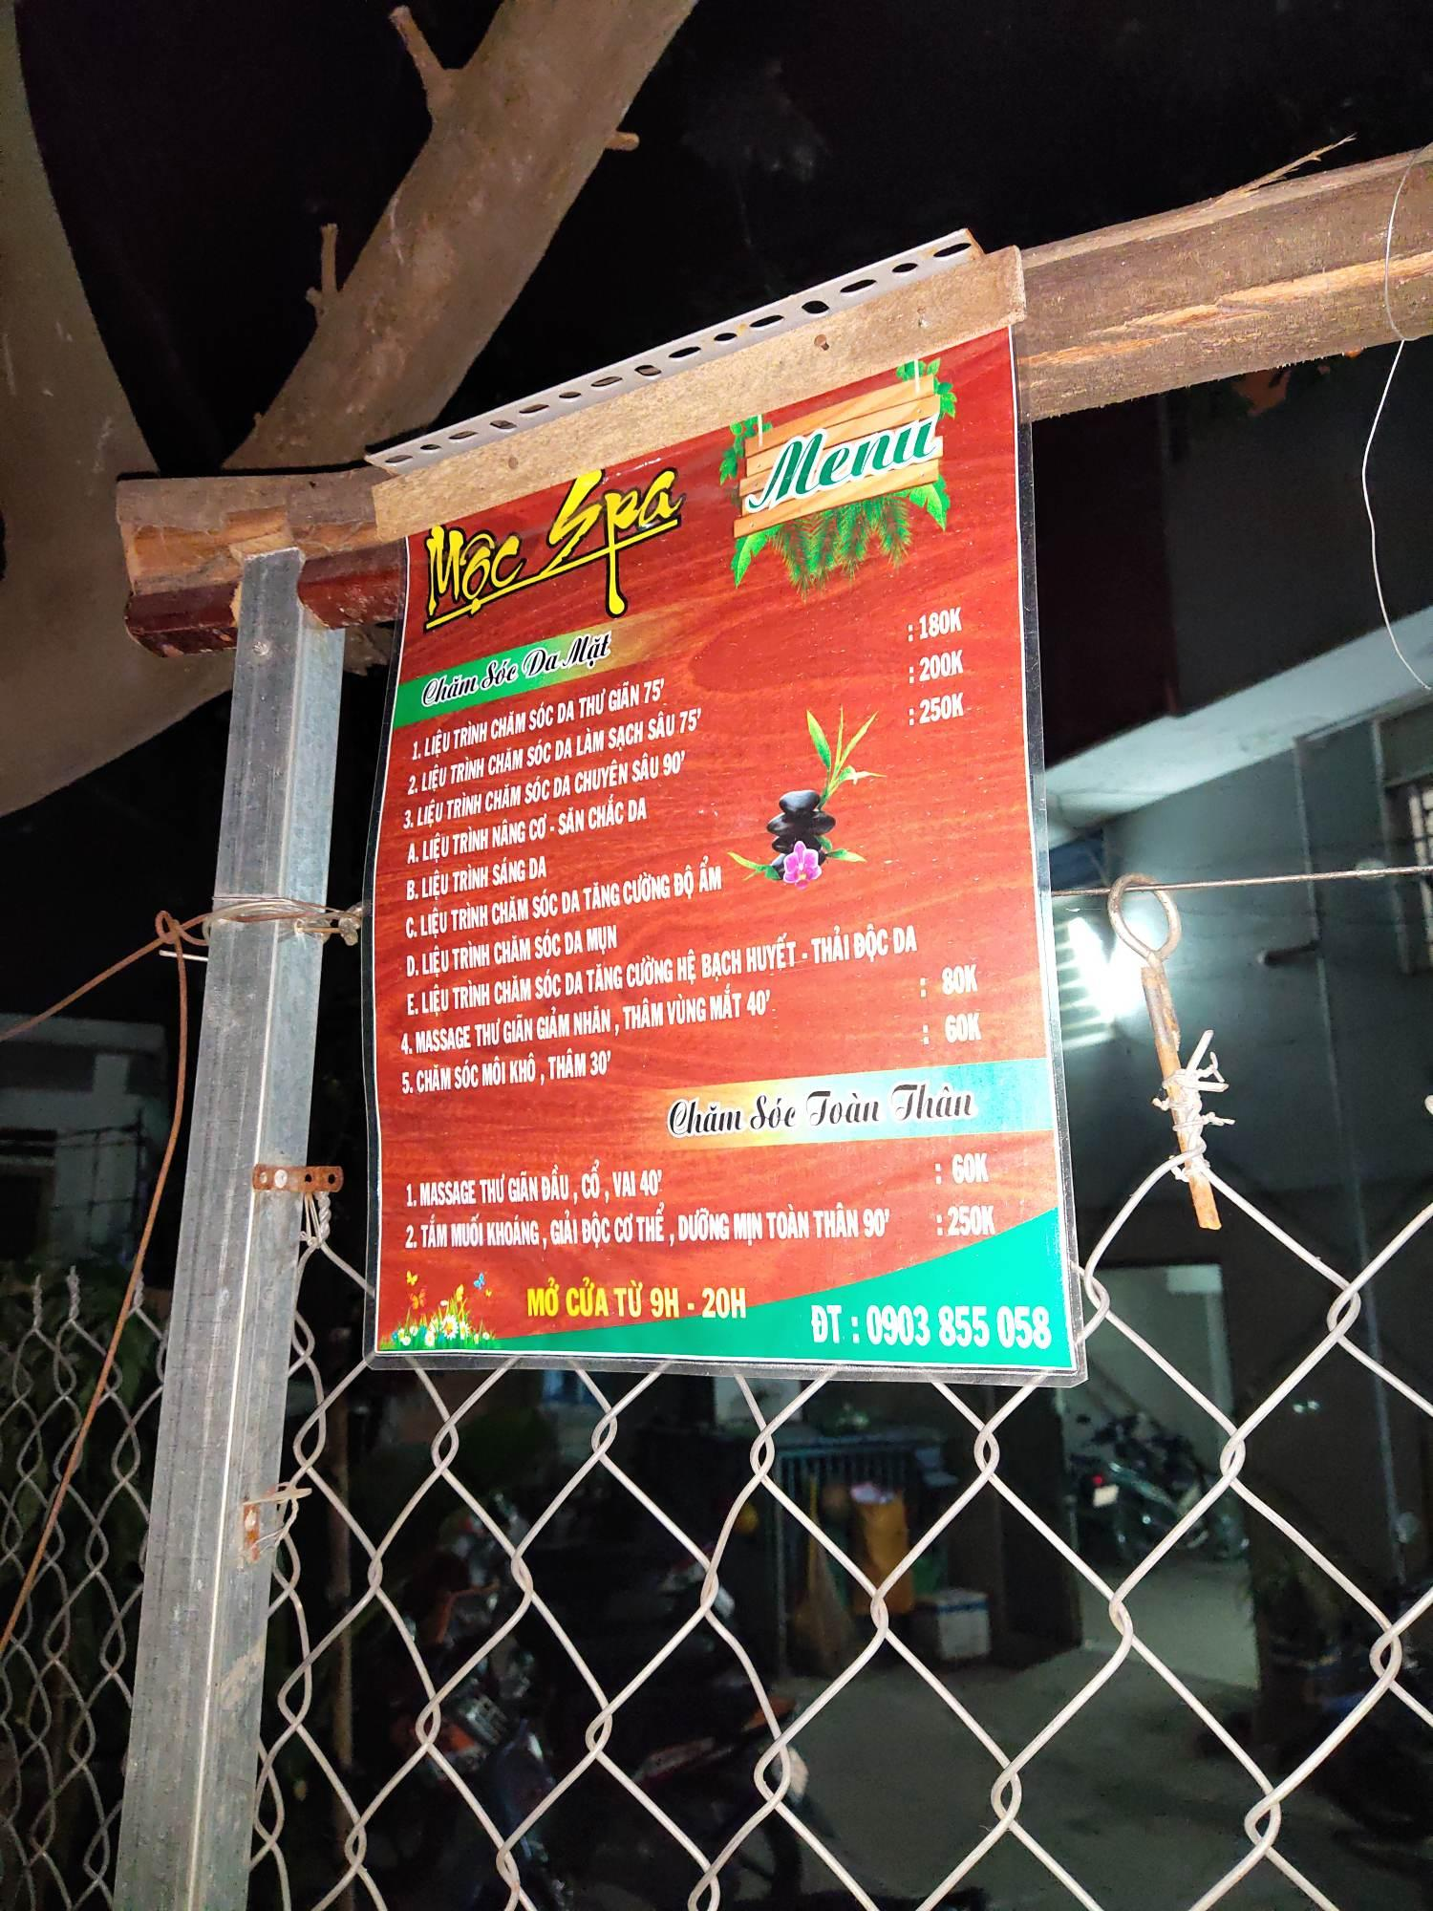

***I.2.2.3 Hiện trạng tin học***

**Phần mềm:** Hiện nay tất cả nghiệp vụ đều được thực hiện thủ công.

**Phần cứng:**

* Máy tính để bàn
  + Số lượng: 1
  + Vị trí: Tầng 1
  + Cấu hình: Intel Core2 Duo E6600
* Laptop
  + Số lượng: 1
  + Cấu hình: HP ProBook 6450b
* Máy tính bảng
  + Số lượng: 1
  + Cấu hình : Samsung Galaxy Tab S4
* Vài smartphone có thời điểm ra mắt cách đây khoảng dưới 5 năm

**Con người:** Bác trai và hai chị đều có kinh nghiệm sử dụng máy tính và smartphone.

***I.3 Giải pháp và phân tích giải pháp***

**Giải pháp**: Thay thế mô hình hiện tại là thủ công toàn bộ bằng quản lý bằng phần mềm

* Quản lý việc thuê phòng
* Quản lý danh sách phòng và người trọ mỗi phòng
* Thống kê theo tầng và phòng
* Sửa đổi các qui định

**Phân tích giải pháp theo SWOT**

Điểm mạnh

* Tốn ít thời gian, công sức hơn để thao tác các nghiệp vụ trên mô hình này
* Dễ quản lý cũng như kiểm soát lỗi vì mọi thứ đều đã được số hóa
* Dễ truy vấn, phân tích các dữ liệu vì đã có công cụ công nghệ hỗ trợ

Điểm yếu

* Khá khó để triển khai do cần kiến thức tin học để làm quen và sử dụng phần mềm
* Thời gian triển khai mô hình cũ đã lâu, mọi người đã quen với cách làm này

Cơ hội

* Tính toán được số lượng thức ăn để vào và số tiền đáng ra thu được mỗi cuối ngày khi kiểm tra số lượng thức ăn còn lại trong tủ lạnh.
* Có thể dựa vào dữ liệu thống kê được để phân tích. Ví dụ thức ăn nào được mua nhìu thì sẽ bỏ loại đó vào tủ lạnh nhiều,…

Thách thức

* Cần số lượng thiết bị điện tử để triển khai mô hình quản lý bằng phần mềm
* Các rủi ro khi sử dụng các thiết bị điện, rủi ro mất cắp, v.v
* Chi phí để duy trì mô hình như tiền điện cho các thiết bị, chi phí triển khai, v.v

***I.4 Danh sách các yêu cầu***

|  |  |  |  |  |
| --- | --- | --- | --- | --- |
| **STT** | **Tên yêu cầu** | **Biểu mẫu** | **Qui định** | **Ghi chú** |
| 1 | Lập danh mục phòng | BM1 | QĐ1 |  |
| 2 | Lập phiếu thuê phòng | BM2 | QĐ2 |  |
| 3 | Tra cứu phòng | BM3 |  |  |
| 4 | Lập hóa đơn thu phí hàng tháng | BM4 | QĐ3, QĐ4 |  |
| 5 | Lập báo cáo tháng | BM5, BM6 |  |  |
| 6 | Thay đổi qui định |  | QĐ6 |  |

1. ***Biểu mẫu 1 và Qui định 1***

|  |  |  |  |  |  |
| --- | --- | --- | --- | --- | --- |
| **BM1:** | | **Danh mục phòng** | | | |
| **STT** | **Phòng** | | **Loại Phòng** | **Đơn Giá** | **Ghi Chú** |
| 1 |  | |  |  |  |
| 2 |  | |  |  |  |

QĐ1: Có 2 loại phòng (Nhỏ, Lớn) với đơn giá tương ứng (1.400.000, 1.600.000).

Cứ lên 1 tầng giá phòng giảm đi 100.000

1. ***Biểu mẫu 2 và Qui định 2***

|  |  |  |  |  |  |  |
| --- | --- | --- | --- | --- | --- | --- |
| **BM2:** | | **Phiếu Thuê Phòng** | | | | |
| Phòng: …………………………………… | | | | Ngày bắt đầu thuê: ……………… | | |
| **STT** | **Tên Khách Hàng** | | **Số Tiền Cọc** | **CMND** | **SĐT** | **Xe máy** |
| 1 |  | |  |  |  |  |
| 2 |  | |  |  |  |

QĐ2: Phòng nhỏ tối đa 2 người. Phòng lớn tối đa 3 người.

1. ***Biểu mẫu 3***

|  |  |  |  |  |  |
| --- | --- | --- | --- | --- | --- |
| **BM3:** | | **Danh sách phòng** | | | |
| **STT** | **Phòng** | | **Loại Phòng** | **Đơn Giá** | **Tình Trạng** |
| 1 |  | |  |  |  |
| 2 |  | |  |  |  |

1. ***Biểu mẫu 4 và Qui định 3, 4***

|  |  |  |  |  |  |
| --- | --- | --- | --- | --- | --- |
| **BM4:** | | **Phiếu Thu Hàng Tháng** | | | |
| Phòng: …… | | | | Tháng: …… năm …… | |
|  | | | | Trị giá: …… | |
| **STT** | **Nội dung thu** | | **Số lượng** | **Đơn Giá** | **Thành Tiền** |
| 1 |  | |  |  |  |
| 2 |  | |  |  |  |

QĐ3: Khách trọ qua ngày 15 tháng này vẫn chưa thanh toán tiền tháng trước mà không có lí do được chủ nhà trọ chấp thuận sẽ phải thanh toán 125% số tiền tháng trước

QĐ4: Thu phí phòng trọ và phụ phí liên quan:

* Phí phòng trọ 1 tháng: Tham chiếu dữ liệu ở Biểu mẫu 1
* Điện: 12k/ 1kWh
* Nước: 40k/ 1 người
* Xe: 50k/ 1 chiếc
* Internet: 60k
* Rác: 15k

1. ***Biểu mẫu 5 và Biểu mẫu 6***

|  |  |  |  |  |
| --- | --- | --- | --- | --- |
| **BM5:** | | **Báo Cáo Doanh Thu Theo Loại Phòng** | | |
| Tháng: …… Năm …… | | | | |
| **STT** | **Loại Phòng** | | **Doanh Thu** | **Tỷ Lệ Tăng** |
| 1 |  | |  |  |
| 2 |  | |  |  |

|  |  |  |  |  |
| --- | --- | --- | --- | --- |
| **BM6:** | | **Báo Cáo Doanh Thu Theo Tầng** | | |
| Tháng: …… Năm …… | | | | |
| **STT** | **Tầng** | | **Doanh Thu** | **Tỷ Lệ Tăng** |
| 1 |  | |  |  |
| 2 |  | |  |  |

1. ***Qui định 6***

QĐ6: Người dùng có thể thay đổi các qui định như sau:

+ QĐ1: Thay đổi đơn giá các loại phòng và Số tiền giảm đi khi trọ ở tầng cao hơn

+ QĐ2: Số lượng khách tối đa trong phòng.

+ QĐ4: Thay đổi đơn giá các phụ phí liên quan

## **Chương 2 – Phân tích**

**II. 1 Lược đồ phân rã chức năng (FDD)**

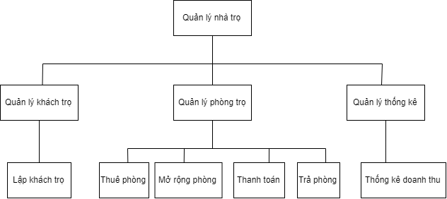 **II.1.a) Lược đồ FDD**

**II.1.b) Mô tả các chức năng**

|  |  |  |  |  |  |
| --- | --- | --- | --- | --- | --- |
| Quản lí khách trọ | Quản lí sách | | | | Quản lí báo cáo |
| Lập khách trọ:  Khách trọ bao gồm các thông tin: Họ tên, Mã khách trọ, nghề nghiệp, số điện thoại… | Thuê phòng: quản lý các phòng được hoặc chưa được thuê | Mở rộng phòng: có thể update thêm phòng | Thanh toán: thanh toán định kì hoặc theo yêu cầu | Trả phòng: quản lý kiểm tra phòng được trả, liệt kê theo mã phòng | Thống kê doanh thu theo tháng hoặc phòng |

**II. 2 Mô hình use case**

**II.2.1 Sơ đồ use case**

**a) Sơ đồ use case mức tổng quát**

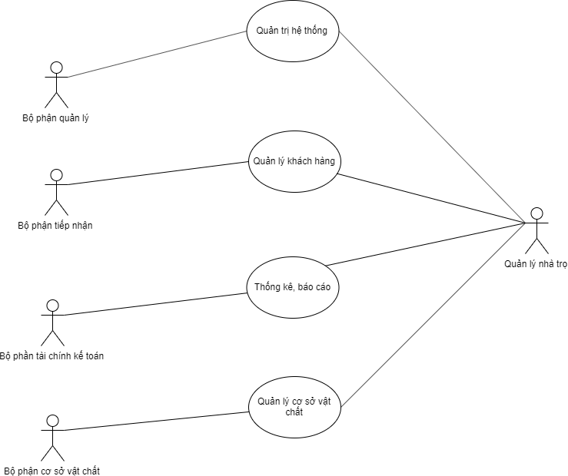

**b. Sơ đồ use case quản trị hệ thống**

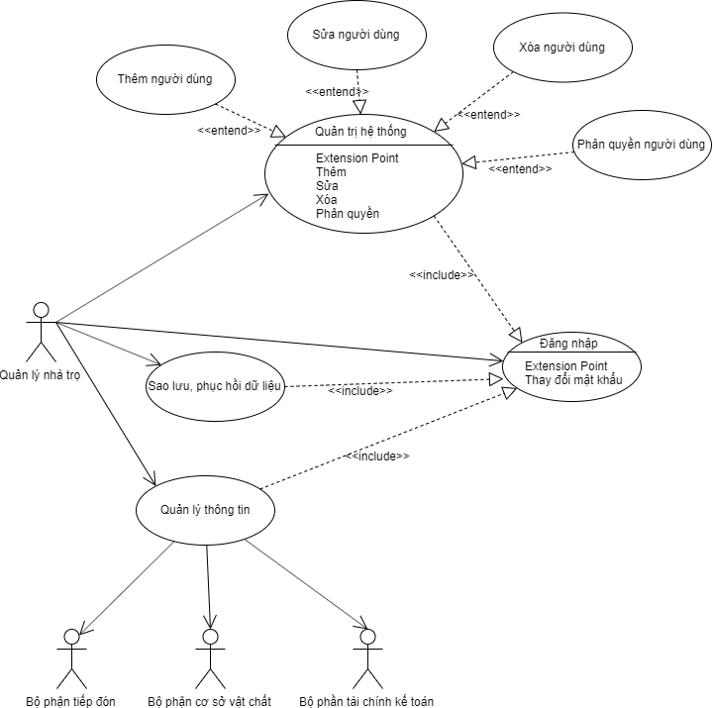

**c. Sơ đồ use case Quản lý khách hàng**

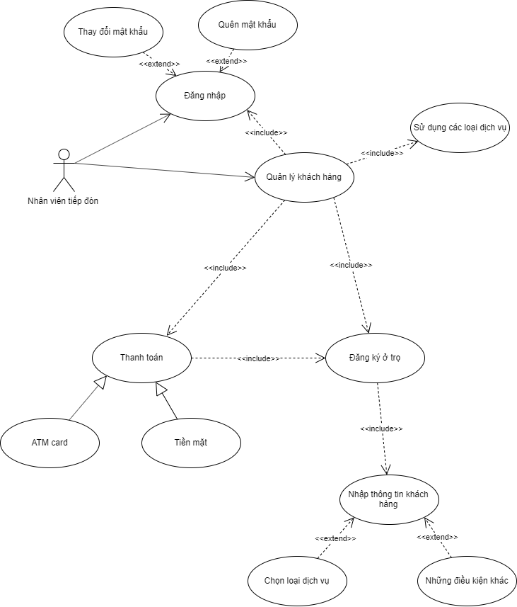

**d. Sơ đồ use case Quản lý cơ sở vật chất**

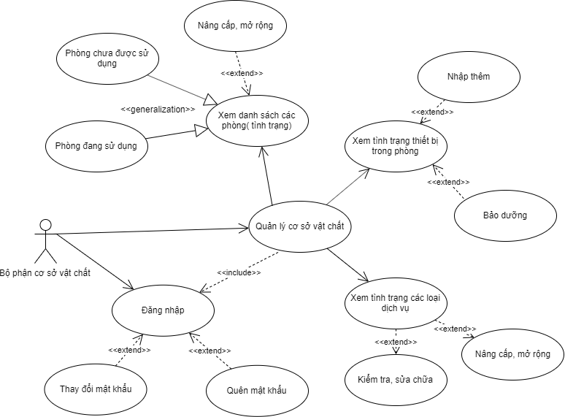

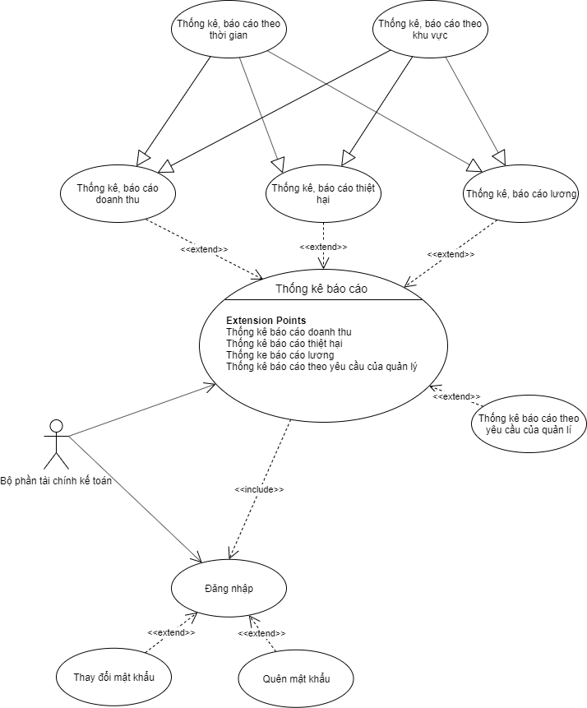**f. Sơ đồ use case Thống kê báo cáo**

**II.2. 2. Danh sách các Actor**

|  |  |  |
| --- | --- | --- |
| STT | Tên Actor | Ý nghĩa/ Ghi chú |
| 1 | Quản lý nhà trọ | Những người liên quan đến quản trị hệ thống ( chủ nhà trọ) |
| 2 | Bộ phận tổ chức cán bộ | Quản lý lưu trữ hồ sơ của các đơn vị khác |
| 3 | Bộ phận kế toán | Tổ chức công tác tài chính kế toán và bộ máy nhân sự theo yêu cầu |
| 4 | Bộ phận cơ sở vật chất | Bộ phận tiếp nhận và quản lý về cơ sở vật chất |

**II.2 3. Danh sách các Use case**

|  |  |  |
| --- | --- | --- |
| STT | Tên Use case | Ý nghĩa/ Ghi chú |
| 1 | Quản trị hệ thống | Quy định về cách thức hoạt động của hệ thống, phân quyền người dùng. |
| 2 | Quản lý khách hàng | Quản lý thông tin của khách hàng |
| 3 | Quản lý nhân viên | Quản lý thông tin, quyền và chức vụ của nhân viên |
| 4 | Thống kê, báo cáo | Thống kê các hạng mục theo yêu cầu hoặc thời gian định kì |

**II.2.4. Đặc tả Use case**

**II.2.4.1 Đặc tả Use case Quản trị hệ thống**

**a) Tóm tắt**

Use case bắt đầu khi người dùng log in vào. Hệ thống sẽ cho phép người dùng thực hiện các chức năng theo phân quyền của người dùng

**b) Dòng sự kiện chính**

1. Xác nhận tài khoản và kiểm tra đăng nhập của người dùng ( thực hiện bởi use case đăng nhập)

2. Hiển thị giao diện làm việc tùy theo quyền hạn của người dùng

3. Người dùng có thể tùy chọn các chức năng theo quyền hạn

4. Thi hành chức năng tương ứng khi người dùng chọn ( thêm người dùng, xóa người dùng, sửa người dùng, quản lý thông tin các bộ phần khác, sao lưu, phục hồi dữ liệu…)

5. Sau khi thi hành xong thông báo với người dùng

6. Người dùng log out và hệ thống trở về trạng thái sẵn sàng

**c) Dòng sự kiện phụ**

Xử lý tài khoản không hợp lệ và đăng nhập không thành công.

**II.2.4.2 Đặc tả Use case Quản lý khách hàng**

**a) Tóm tắt**

Use case bắt đầu khi khách hàng đến đăng kí ở trọ. Bộ phận tiếp đón sẽ log in vào và tiến hành đăng kí ở trọ theo yêu cầu.

**b) Dòng sự kiện chính**

1. Xác nhận tài khoản và kiểm tra đăng nhập của người dùng ( thực hiện bởi use case đăng nhập)

2. Hiển thị giao diện làm việc về Quản lý khách hàng

3. Tiến hành nhập thông tin, loại dịch vụ mà khách hàng yêu cầu

4. Thanh toán và kí hợp đồng

**c) Dòng sự kiện phụ**

1. Nếu nhà trọ đã full phòng thì báo với khách hàng

2. Khách hàng không đủ tiêu chuẩn

**II.2.4.3 Đặc tả Use case Quản lý cơ sở vật chất**

**a) Tóm tắt**

Use case hoạt động khi tiến hành nhập, sửa chữa, bảo trì cơ sở vật chất.

**b) Dòng sự kiện chính**

1. Xác nhận tài khoản và kiểm tra đăng nhập của người dùng ( thực hiện bởi use case đăng nhập)

2. Hiển thị giao diện làm việc về Quản lý cơ sở vật chất

3. Người dùng có thể tùy chọn các chức năng( xem tình trạng các phòng cũng như các thiết bị, tiến hành bảo dưỡng, nâng cấp, mở rộng…)

4. Hệ thống sẽ thi hành các chức năng mà người dùng đã chọn

**c) Dòng sự kiện phụ**

Nguồn vốn không đủ để nhập thêm thiết bị

**II.2.4.4 Đặc tả Use case Thống kê báo cáo**

**a) Tóm tắt**

Use case hoạt động định kì theo thiết lập hoặc theo yêu cầu của người dùng( có quyền hạn)

**b) Dòng sự kiện chính**

1. Xác nhận tài khoản và kiểm tra đăng nhập của người dùng ( thực hiện bởi use case đăng nhập)

2. Hiển thị giao diện làm việc về Thống kê báo cáo

3. Người dùng có thể tùy chọn các chức năng(thống kê doanh thu, thiệt hại, thống kê lương của nhân viên hoặc thống kê theo yêu cầu của người dùng…)

4. Hệ thống sẽ thi hành các chức năng mà người dùng đã chọn

**c) Dòng sự kiện phụ**

Không có.

**II. 2 Sơ đồ lớp**

## **Chương 3 Thiết kế**

### III.1 Thiết kế kiến trúc

III.1.1 Mô hỉnh tổng thể kiến trúc

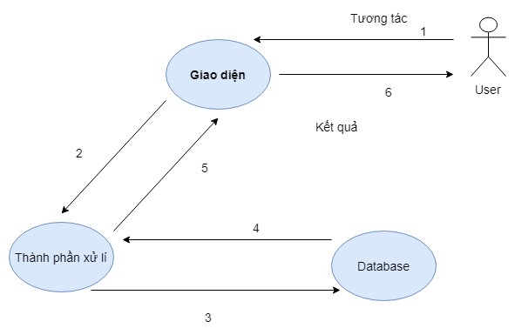

Hình 3.1.1 Mô hình tổng thể kiến trúc của phần mềm

III.1.2 Danh sách các componet/Package

|  |  |  |
| --- | --- | --- |
| STT | Tên component/Package | Vai trò chính |
| 1 | QLPT_BUS | Gửi yêu cầu của người dùng và truy xuất lên Data để lấy thông tin |
| 2 | QLPT_DAL | Là lớp giữ vai trò truy xuất vào cơ sơ dữ liệu |
| 3 | QLPT_Entiny | Là lớp tạm, trung gian để gán data |

III.1.3 Giải thích tương tác/giao tiếp giữa các components

Đầu tiên người dùng cung cấp yêu cầu,truy vấn tại Giao diện, yêu cầu này được chuyển tới thành phần xử lí (QLPT_BUS)

Thành phần xử lí gửi yêu cầu truy xuất tới lớp QLPT_DAL

QLPT_DAL trả về dữ liệu thông qua QLPT_Entiny sau đó được truyền về lớp xử lí để hiển thị kết quả truy vấn cho User.

### III.2 Thiết kế dữ liệu(RD – Relationship Diagram – Mô hình quan hệ)

III.2.1 Sơ đồ RD cả hệ thống

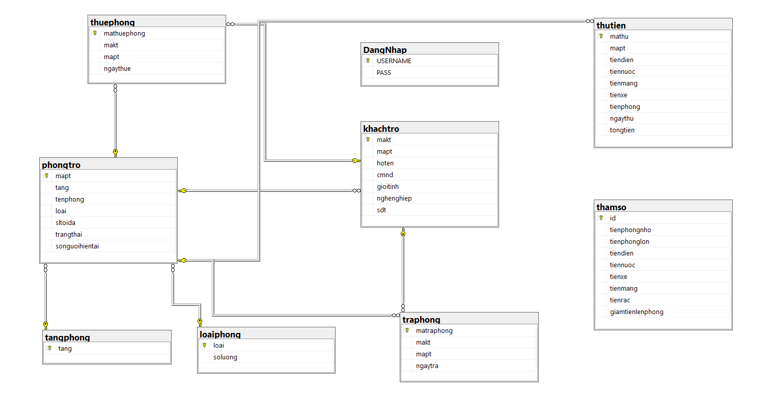

III.2.2 Mô tả chi tiết từng bảng dữ liệu

**Bảng Khách trọ (khachtro)**

|  |  |  |  |  |  |  |
| --- | --- | --- | --- | --- | --- | --- |
| **STT** | **Tên thuộc tính** | **Kiểu dữ liệu** | **Kích thước** | **Khóa chính** | **Khóa ngoại** | **Ý nghĩa** |
| 1 | makt | Varchar | 50 | x |  | Mã khách trọ |
| 2 | mapt | Nvarchar | 50 |  | x | Mã phòng trọ |
| 3 | hoten | Nvarchar | 50 |  |  | Họ tên |
| 4 | cmnd | varchar | 15 |  |  | Chứng minh nhân dân |
| 5 | gioitinh | Nvarchar | 10 |  |  | Giới tính |
| 7 | nghenghiep | Nvarchar | 50 |  |  | Nghề nghiệp |
| 8 | sdt | Vảchar | 15 |  |  | Số điện thoại |

**Bảng Loại phòng (loaiphong)**

|  |  |  |  |  |  |  |
| --- | --- | --- | --- | --- | --- | --- |
| **STT** | **Tên thuộc tính** | **Kiểu dữ liệu** | **Kích thước** | **Khóa chính** | **Khóa ngoại** | **Ý nghĩa** |
| 1 | loai | nvarchar | 10 | x |  | Loại phòng |
| 2 | soluong | int |  |  |  | Số lượng người chứa được |

**Bảng Phòng trọ (phongtro)**

|  |  |  |  |  |  |  |
| --- | --- | --- | --- | --- | --- | --- |
| **STT** | **Tên thuộc tính** | **Kiểu dữ liệu** | **Kích thước** | **Khóa chính** | **Khóa ngoại** | **Ý nghĩa** |
| 1 | mapt | Varchar | 50 | x |  | Mã phòng trọ |
| 2 | tang | int |  |  |  | Tầng |
| 3 | tenphong | int |  |  |  | Họ tên |
| 4 | loai | Nvarchar | 10 |  |  | Chứng minh nhân dân |
| 5 | sltoida | int | 30 |  |  | Giới tính |
| 7 | trangthai | Nvarchar | 50 |  |  | Nghề nghiệp |

**Bảng Tầng phòng (tangphong)**

|  |  |  |  |  |  |  |
| --- | --- | --- | --- | --- | --- | --- |
| **STT** | **Tên thuộc tính** | **Kiểu dữ liệu** | **Kích thước** | **Khóa chính** | **Khóa ngoại** | **Ý nghĩa** |
| 1 | tang | int |  | x |  | Tầng |

**Bảng Đăng nhập (DangNhap)**

|  |  |  |  |  |  |  |
| --- | --- | --- | --- | --- | --- | --- |
| **STT** | **Tên thuộc tính** | **Kiểu dữ liệu** | **Kích thước** | **Khóa chính** | **Khóa ngoại** | **Ý nghĩa** |
| 1 | USERNAME | varchar | 20 |  |  | Username |
| 2 | PASS | varchar | 20 |  |  | Password |

**Bảng Thu tiền (thutien)**

|  |  |  |  |  |  |  |
| --- | --- | --- | --- | --- | --- | --- |
| **STT** | **Tên thuộc tính** | **Kiểu dữ liệu** | **Kích thước** | **Khóa chính** | **Khóa ngoại** | **Ý nghĩa** |
| 1 | mathu | Varchar | 50 | x |  | Mã thu tiền |
| 2 | mapt | varchar | 50 |  | x | Mã phòng trọ |
| 3 | makt | varchar | 50 |  |  | Mã khách trọ |
| 4 | tiendien | int |  |  |  | Tiền điện |
| 5 | tiennuoc | int |  |  |  | Tiền nước |
| 7 | tienxe | int |  |  |  | Tiền gửi xe |
| 8 | tienphong | int |  |  |  | Tiền phòng |
| 9 | tienmang | int |  |  |  | Tiền mạng |
| 10 | ngaythu | smalldatetime |  |  |  | Ngày thu tiền |

**Bảng Thuê phòng (thuephong)**

|  |  |  |  |  |  |  |
| --- | --- | --- | --- | --- | --- | --- |
| **STT** | **Tên thuộc tính** | **Kiểu dữ liệu** | **Kích thước** | **Khóa chính** | **Khóa ngoại** | **Ý nghĩa** |
| 1 | mathuephong | int |  | x |  | Mã thuê phòng |
| 2 | mapt | varchar | 50 |  | x | Mã phòng trọ |
| 3 | makt | varchar | 50 |  |  | Mã khách trọ |
| 4 | ngaythue | smalldatetime |  |  |  | Ngày thuê phòng |

**Bảng Trả phòng (traphong)**

|  |  |  |  |  |  |  |
| --- | --- | --- | --- | --- | --- | --- |
| **STT** | **Tên thuộc tính** | **Kiểu dữ liệu** | **Kích thước** | **Khóa chính** | **Khóa ngoại** | **Ý nghĩa** |
| 1 | matraphong | nvarchar | 50 | x |  | Mã trả phòng |
| 2 | mapt | varchar | 50 |  | x | Mã phòng trọ |
| 3 | makt | varchar | 50 |  |  | Mã khách trọ |
| 4 | ngaytra | smalldatetime |  |  |  | Ngày trả phòng |

**Bảng Tham số (thamso)**

|  |  |  |  |  |  |  |
| --- | --- | --- | --- | --- | --- | --- |
| **STT** | **Tên thuộc tính** | **Kiểu dữ liệu** | **Kích thước** | **Khóa chính** | **Khóa ngoại** | **Ý nghĩa** |
| 1 | Id | int |  | x |  | Id |
| 2 | tienphongnho | int |  |  |  | Tiền phòng nhỏ |
| 3 | tienphonglon | int |  |  |  | Tiền phòng lớn |
| 4 | tiendien | int |  |  |  | Tiền điện |
| 5 | tiennuoc | int |  |  |  | Tiền nước |
| 7 | tienxe | int |  |  |  | Tiền xe |
| 8 | tienmang | int |  |  |  | Tiền mạng |
| 9 | tienrac |  |  |  |  | Tiền rác |
| 10 | giamtienlenphong |  |  |  |  | Giảm tiền khi lên tầng |

### III.3 Thiết kế giao diện

III.3.1 Sơ đồ liên kết màn hình

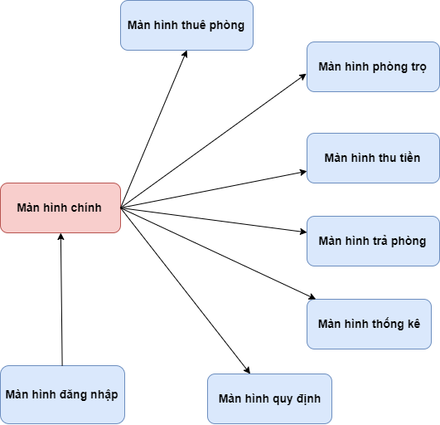

III.3.2 Danh sách màn hình & mô tả chức năng từng màn hình

a. Màn hình chính

|  |  |  |
| --- | --- | --- |
| **STT** | **Đối tượng chính** | **Chức năng của màn hình** |
| 1 | Nút Đăng nhập/ Đăng xuất | Màn hình làm việc chính của phần mềm, chứa các công cụ cần thiết đề quản lí nhà trọ |
| 2 | Thuê phòng |
| 3 | Danh sách phòng |
| 4 | Thu tiền |
| 5 | Trả phòng |
| 6 | Thống kê |
| 7 | Quy định |

b. Màn hình đăng nhập

|  |  |  |
| --- | --- | --- |
| **STT** | **Đối tượng chính** | **Chức năng của màn hình** |
| 1 | Textbox nhập tên tài khoản, mật khẩu | Đăng nhập vào phần mềm |
| 2 | Nút đăng nhập |
| 3 | Nút thoát |

c. Màn hình thuê phòng

|  |  |  |
| --- | --- | --- |
| **STT** | **Đối tượng chính** | **Chức năng của màn hình** |
| 1 | Nhóm đối tượng hỗ trợ người dùng nhập dữ liệu (TextBox, Label) | Giúp chủ nhà trọ (người quản lý) quản lý khách hàng |
| 2 | Các nút chức năng (Thêm, sửa, xóa, hủy) |
| 3 | Bảng lưu dữ liệu (danh sách cho thuê) |

d. Màn hình danh sách phòng

|  |  |  |
| --- | --- | --- |
| **STT** | **Đối tượng chính** | **Chức năng của màn hình** |
| 1 | Nhóm đối tượng hỗ trợ người dùng nhập dữ liệu (TextBox, Label) | Giúp chủ nhà trọ (người quản lý) quản lý phòng |
| 2 | Các nút chức năng (Thêm, sửa, xóa, hủy) |
| 3 | Bảng lưu dữ liệu (danh sách phòng) |

e. Màn hình thu tiền

|  |  |  |
| --- | --- | --- |
| **STT** | **Đối tượng chính** | **Chức năng của màn hình** |
| 1 | Nhóm đối tượng hỗ trợ người dùng nhập dữ liệu (TextBox, Label) | Giúp chủ nhà trọ (người quản lý) quản lý doanh thu |
| 2 | Các nút chức năng (Tính tiền) |
| 3 | Bảng lưu dữ liệu (danh sách thu tiền) |

f. Màn hình trả phòng

|  |  |  |
| --- | --- | --- |
| **STT** | **Đối tượng chính** | **Chức năng của màn hình** |
| 1 | Nhóm đối tượng hỗ trợ người dùng chọn dữ liệu (Combobox) | Giúp chủ nhà trọ (người quản lý) quản lý việc trả phòng |
| 2 | Các nút chức năng (Trả phòng) |
| 3 | Bảng lưu dữ liệu (danh sách người thuê phòng) |

g. Màn hình thống kê

|  |  |  |
| --- | --- | --- |
| **STT** | **Đối tượng chính** | **Chức năng của màn hình** |
| 1 | Các nút chức năng (Thống kê, xuất hóa đơn) | Giúp chủ nhà trọ (người quản lý) quản lý thống kê doanh thu |
| 2 | Bảng lưu dữ liệu (doanh thu) |

i. Màn hình quy định

|  |  |  |
| --- | --- | --- |
| **STT** | **Đối tượng chính** | **Chức năng của màn hình** |
| 1 | Nhóm đối tượng hỗ trợ người dùng nhập dữ liệu (TextBox, Label) | Giúp người quản lý lưu trữ những quy định |
| 2 | Các nút chức năng (Xác nhận) |

## **Chương 4: Cài đặt**

* 1. Công nghệ sử dụng

Đề tài Quản lí nhà trọ sử dụng công nghệ .NET với công cụ lập trình là Microsoft Visual Studio và phần mềm quản lí cơ sở dữ liệu Microsoft SQL Server Management. Phần mềm hoạt động theo cách thức người dùng tương tác với phần mềm qua giao diện, các yêu cầu truy vấn được xử lí ở tầng trung gian truyền tới database (cơ sở dữ liệu) để lấy thông tin và cập nhật lưu trữ thông tin.

* 1. Vấn đề khi cài đặt

Để cài đặt được phần mềm Quản lí nhà trọ, trước hết máy tính cần có phần mềm MS Visual Studio cùng với hệ quản trị cơ sở dữ liệu SQL Server Management

* 1. Mô tả giải pháp & kỹ thuật

4.3.1 Cài đặt phần mềm

Bước 1: Download phần mềm

Link download:

<https://github.com/HoangTuan0611/QLPT>

Bước 2: Chạy file QLPT.sln 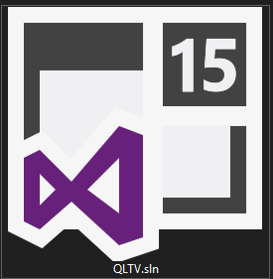

Bước 3: Mở MS SQL Server Management và Attach File DataQLPT.mdf và DataQLPT _log.ldf

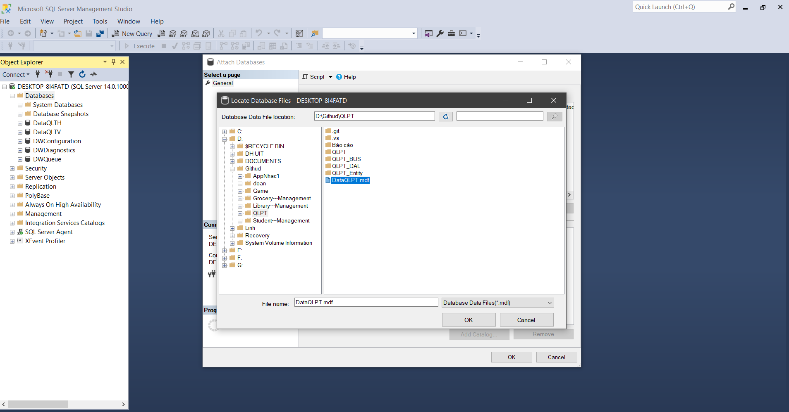

Lưu ý: Nếu có thông báo lỗi trong quá trình Attach file, vào Folder chứa 2 file DataQLPT.mdf và DataQLPT _log.ldf => Chọn Properties, chọn Tab Security, chọn tên trủng với Servername SQL => Edit => Allow

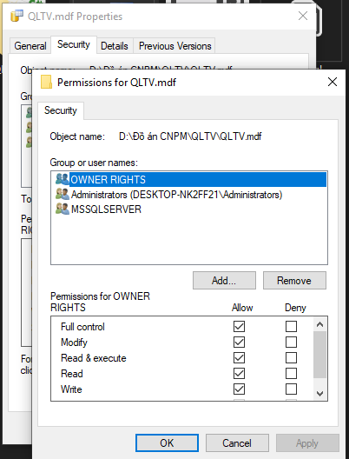

Bước 4: Vào MS Visual Studio và Start Project

Bước 5: Đăng nhập để vào được màn hình làm việc. Tài khoàn/Mật khẩu mặc định là admin/admin.

Ta được giao diện như sau:

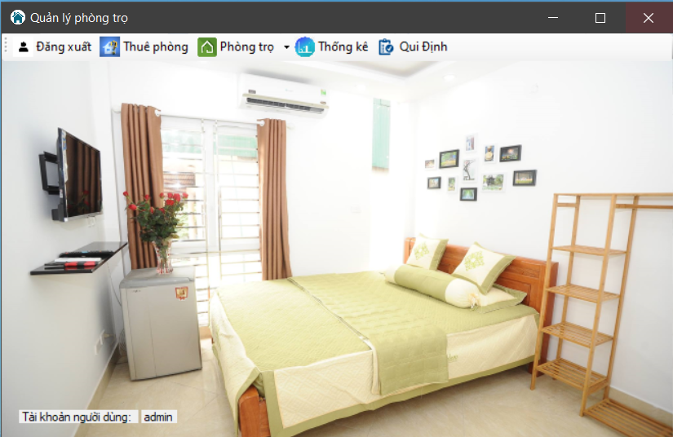

## **Chương 5: Kiểm thử**

V.1 Tính năng cho thuê

## **Chương 6: Kết luận**

### VI.1 Ưu điểm phần mềm

* Phần mềm Quản lí Nhà trọ đáp ứng hầu hết các yêu cầu và quy định của đồ án, làm cho việc quản lí thư viện trở nên nhanh chóng, tiện lợi và chính xác, rút ngắn thời gian so với việc quản lí truyển thống.
* Dễ dàng sử dụng cho mọi người dùng
* Giao diện gần gũi, dễ thao tác, trực quan
* Phần mềm chạy tốt, hoạt động nhanh

### VI.2 Nhược điểm

* Đề tài hoàn thành ở mức cơ bản
* Phần mềm không tránh khỏi những thiếu xót
* Giải thuật tối ưu ở mức cơ bản
* Giao diện không được chuyên nghiệp, tương đối đơn giản

VI.3 Môi trường phát triển và Môi trường triển khai

* Môi trường phát triển ứng dụng:
  + Hệ điều hành: Microsoft Windows 10 build 1909
  + Hệ quản trị cơ sở dữ liệu: Microsoft SQL Sever
  + Công cụ phân tích thiết kế: Microsoft Word Tools, Draw.io,

Creately, MySQL Workbench

* + Công cụ xây dựng ứng dụng: Visual Studio.NET 2019
  + Các thư viện đã dùng: Updating
* Môi trường triển khai ứng dụng:
  + Hệ điều hành: Microsoft Windows 7 trở lên
  + Cần cài đặt: Updating

VI.4 Công cụ hỗ trợ

* Visual Studio
* Microsoft SQL
* Github
* Google Tools (Google Drive, Google Search)
* Group Facebook
* Microsoft Word, Microsoft Powerpoint
* Công cụ vẽ sơ đồ Drawio